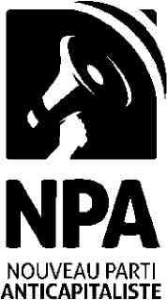
CONTRE LA VIE CHÈRE,

POUR NOS SALAIRES,

NOS PENSIONS ET NOS ALLOCATIONS

CONSTRUIRE LES MOBILISATIONS

Bulletin NPA 6 septembre 2022

L’été a donc été marqué par une poursuite de l’inflation, avec en perspective une accélération de l’augmentation des prix de l’énergie, entre autres le gaz et l’électricité (dont les tarifs exploseront l’an prochain) et une flambée des prix qui a maintenant gagné tous les produits.
Et le gouverneur de la Banque de France trouve le culot de faire la morale à celles et ceux qui revendiquent en affirmant que « tout le monde serait perdant en cas de hausses de salaire » ! Comme si les salaires étaient responsables de l’inflation.

LES PRIX AUGMENTENT,
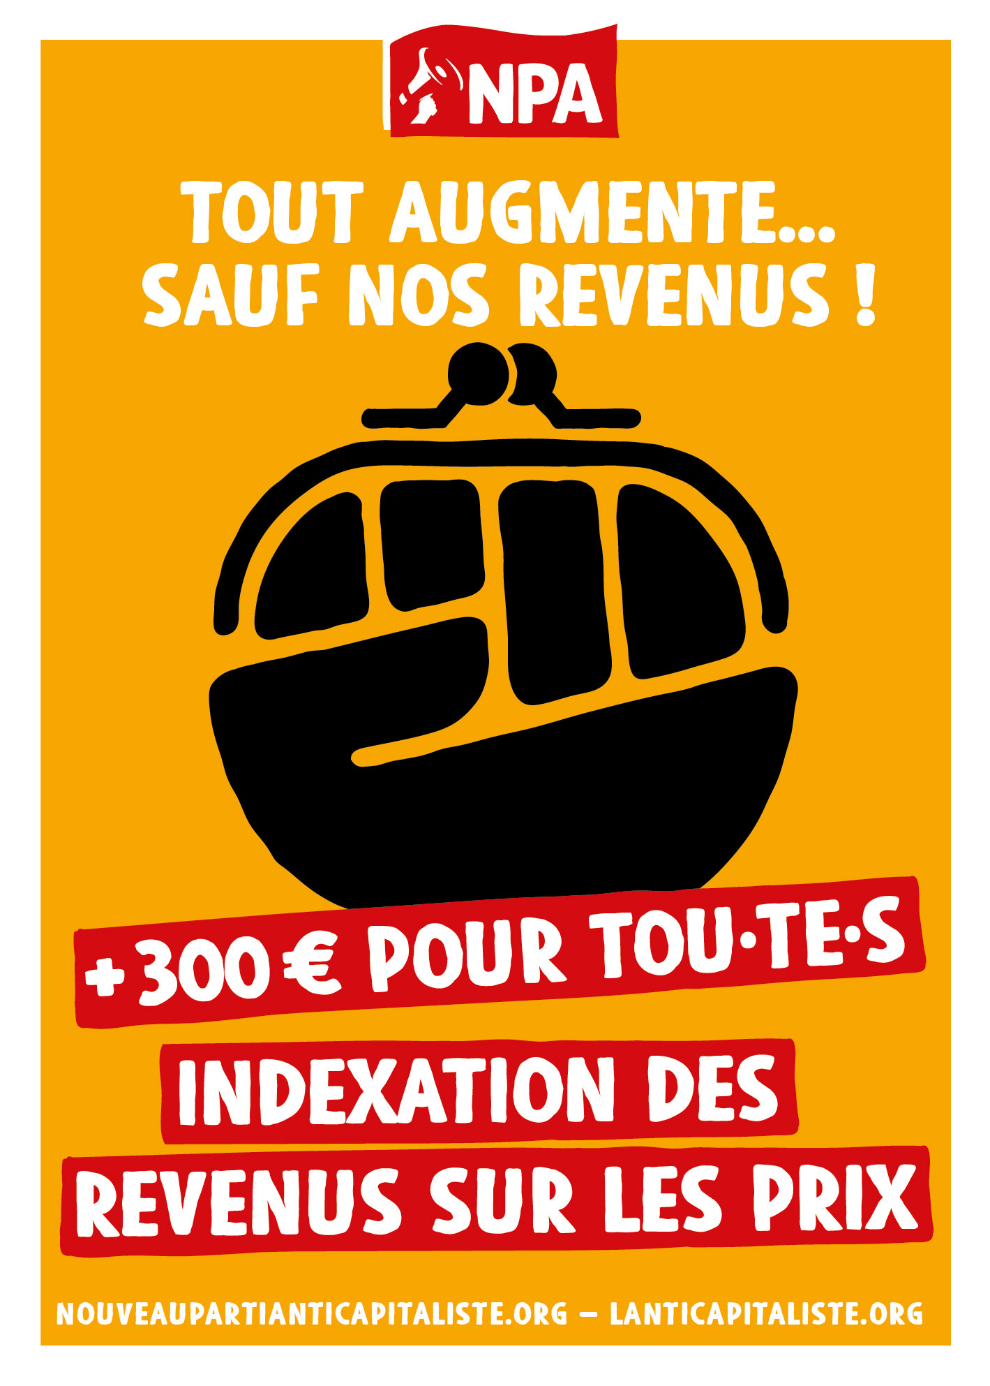
LES PROFITS AUSSI !

Grâce à ces hausses des prix, le patronat bat des records de profits. Stellantis (résultat de la fusion de PSA et de Fiat-Chrysler) annonce ainsi des bénéfices pour le premier semestre 2022 en hausse de 34 % par rapport à 2021, alors que ses ventes ont reculé. Profitant à plein de la hausse des cours du pétrole et du gaz, TotalEnergies a augmenté ses bénéfices de plus de 300 % en glissement annuel au cours des 6 premiers mois de 2022. Au premier semestre 2022, les entreprises du CAC 40 cumulaient déjà près de 73 milliards de bénéfices.
Preuve que la « fin de l’abondance et de l’insouciance » ciblée par Macron n’est pas pour tout le monde.

LES MESURETTES DU GOUVERNEMENT

Parce qu’il s’inquiète d’une possible explosion sociale face à la vie chère, le gouvernement a annoncé une série de mesurettes. En espérant surtout qu’elles désamorceront les grèves, encore isolées mais nombreuses.
Le gouvernement voudrait nous calmer avec un chèque énergie, un prétendu bouclier tarifaire sur le gaz et l’électricité, une subvention de 18, puis de 30 centimes sur les carburants. Il ajoute un chèque alimentaire de 100 euros par ménage et 50 euros par enfant pour les bénéficiaires de minima sociaux. Des mesures qui ne règlent rien et qui ne coûtent pas un centime à un patronat qui se goinfre de façon indécente en suçant les richesses produites par notre travail.
UN GOUVERNEMENT INCAPABLE
DE RÉPONDRE AUX ENJEUX

Durant l’été, l’augmentation du coût de la vie s’est en plus doublée d’une multiplication des évènements climatiques extrêmes (sécheresse, canicules, incendies, violents orages), qui a démontré non seulement la question de l’urgence climatique, mais aussi à quel point l’abandon des services publics (Office national des forêts, Météo France, Services d’incendie et de secours…) avait réduit notre capacité à faire face, collectivement, aux crises qui s’accélèrent.

LES RAISONS DE LA COLÈRE

Alors oui, les raisons de la colère sont bien là, surtout quand dans le même temps, le gouvernement témoigne de son « deux poids deux mesures » : on nous répète qu’il v
a falloir faire des sacrifices, baisser le chauffage cet hiver, travailler plus longtemps, accepter d’être mal payés, quand dans le même temps, il refuse de taxer les profits exorbitants des plus grandes entreprises ou de s’en prendre au train de vie des plus riches, grands amateurs de jets privés.

UN PLAN DE BATAILLE POUR STOPPER MACRON

Il nous faut des hausses des salaires, des pensions et des allocations pour une vie digne, et c’est à nous tous, le monde du travail, de les imposer. Les cheminots anglais ont montré l’exemple cet été en se mettant massivement en grève, encourageant d’autres secteurs à les rejoindre (dockers, postiers, éboueurs et d’autres). Et ces luttes se poursuivent en septembre.
En France, plusieurs directions syndicales (CGT, Solidaires, FSU, UNEF…) appellent à une journée de grèves et de mobilisations interprofessionnelle le 29 septembre. Cette journée doit être la plus massive possible, mais elle ne suffira pas. C’est de ça aussi qu’il faut discuter entre nous, avant le 29, pour nous donner les moyens d’aller plus loin : quel plan de bataille pour un mouvement d’ensemble, une grève générale qui balaiera tout sur son passage !

LE BLOG DU SECTEUR AUTOMOBILE DU NPA
www.npa-auto-critique.org
Tracts, actus, infos, échanges, tout sur l’actualité des luttes dans notre secteur
Et maintenant sur Facebook ….

